**POPLETENÉ POHÁDKY – NAPIŠ SPRÁVNÉ NÁZVY**

Sněhová vločka a 7 mužíků

………………………………………………………………………….

Maxipes Ořech

………………………………………………………………………….

Děsně veselá princezna

………………………………………………………………………….

Šebesta a Machová

………………………………………………………………………….

Tři koťátka

………………………………………………………………………….

6 černých vlasů děda Vševěda

………………………………………………………………………….

Křemílek a Hříbek

………………………………………………………………………….

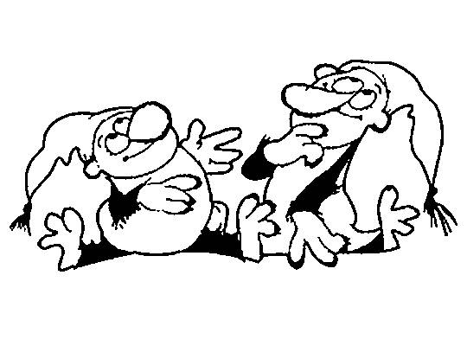1 kokosový ořech pro Popelku

………………………………………………………………………….

